CÂMARA MUNICIPAL DE ITAPEVI

**ENCAMINHA-SE**

05/04/2022

_______________________

**PRESIDENTE**

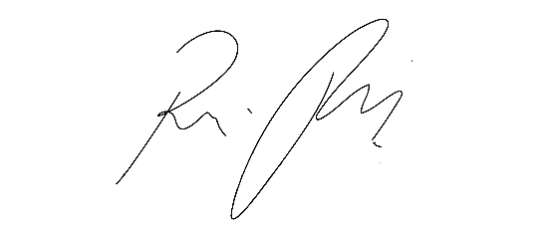

**Indicação Nº 1309/2022**

**Súmula**: - Solicita providencias do Executivo junto a Secretaria de Infraestrutura e Serviços Urbanos, Sr. Marcos de Oliveira Anjos, para que realize a limpeza e manutenção da Viela D que fica entre as Ruas Antônio Martins alt. 173 e Carlos Alberto Carneiro alt. 151 – Jardim Maria Cecília, neste município.

**INDICO** à Mesa, na forma regimental vigente, que seja oficiado ao Excelentíssimo Igor Soares Prefeito Municipal, junto a Secretaria de Infraestrutura e Serviços Urbanos, para que realize a limpeza e manutenção da Viela D que fica entre as Ruas Antônio Martins alt. 173 e Carlos Alberto Carneiro alt. 151 – Jardim Maria Cecília, neste Município. Seguem fotos.

**JUSTIFICATIVA**

**Senhor Presidente;**

**Senhores Vereadores;**

**Senhoras Vereadoras;**

Itapevi conta com mais de 244 mil habitantes (de acordo com o IBGE/2021) e tem crescido diariamente por ser um município em evidência e um bom lugar para se morar. Contudo não conta com áreas habitacionais para o tamanho que ela se tornou, por este motivo, estamos tendo a “abertura” de várias vielas nos bairros que acabam sendo “vias de acesso” de entrada e saída para as residências mais vulneráveis.

Atalhos que facilitam a passagem, que proporciona o translado de uma rua para outra de forma mais rápida e eficaz. Para tanto, a passagem precisa estar em plenas condições de tráfego e analisando as fotos que foram encaminhadas e através dos relatos dos moradores e assessores desse vereador, constatei que infelizmente a má conservação do local, tem tornado a viela supra mencionada em um ambiente ruim para quem precisa transitar no local.

O mato alto, a sujeira causada com o descarte irregular de objetos, o constante escoamento de uma água que não se consegue descobrir se é esgoto ou não (consequentemente o lodo que acumula) tem ocasionado muitos transtornos à população.

O trabalho continuo para proporcionar aos moradores uma moradia com qualidade e segurança tem sido o marco nesta atual administração, por esse motivo que meu papel é firmar esse compromisso, liderar a fiscalização nos bairros e relacionar os problemas encontrados. Peço que esse pedido seja colocado no cronograma da municipalidade o mais breve possível, assim, juntos poderemos ajudá-los da melhor forma, dando-os melhores condições de bem estar.

Sala das Sessões Bemvindo Moreira Nery, 29 de março de 2022

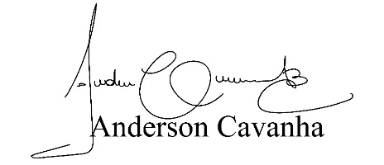 **(Bruxão Cavanha)**

**Vereador**



